SPORT INSIGHT - ENTRAINEMENT

1. Sprint Backlog Sprint 2
ID | User Story | Priorite | Points | Taches | Responsable | Statut
US-EN-01 | En tant que coach, je souhaite creer et modifier une session d'entrainement avec date, horaire, type, objectif et lieu. | HAUTE | 5 | Formulaire JavaFX, validation date/horaires, CRUD via EntrainementService, table admin et cartes utilisateur | Tesnim | Termine
US-EN-02 | En tant qu'utilisateur, je souhaite rechercher et trier les entrainements pour trouver rapidement une session. | HAUTE | 3 | SearchField, sortChoiceBox, filtres sur type/lieu/objectif, mise a jour dynamique des cartes | Tesnim | Termine
US-EN-03 | En tant que coach, je souhaite enregistrer la presence ou l'absence pour une session d'entrainement. | HAUTE | 5 | ParticipationService, save/update participation, justification d'absence, contexte de session selectionnee | Tesnim | Termine
US-EN-04 | En tant que coach, je souhaite gerer les evaluations physique, technique et tactique des joueurs. | HAUTE | 5 | EvaluationService, formulaire d'evaluation, moyenne, tri par notes, table admin des evaluations | Tesnim | Termine
US-EN-05 | En tant qu'utilisateur, je souhaite visualiser les evaluations de la session selectionnee dans l'interface entrainement. | MOYENNE | 3 | refreshParticipationAndEvaluations(), cartes d'evaluation, selection d'une session depuis les cards | Tesnim | Termine
US-EN-06 | En tant qu'administrateur, je souhaite disposer d'un dashboard avec les onglets Entrainements, Evaluations et Participations. | MOYENNE | 3 | TabPane admin, TableView par sous-module, actions d'actualisation, suppression et reinitialisation | Tesnim | Termine

2. Tableau des Story Tests
User Story testee : US-EN-03 Enregistrer la participation et consulter les evaluations
User Story | Story test d'acceptation | Story Test de refus
En tant que coach, je souhaite enregistrer ma participation a une session d'entrainement et consulter les evaluations liees a cette session. | Etant donne un coach connecte, une session d'entrainement selectionnee et les services ParticipationService et EvaluationService disponibles  Quand le coach choisit Present ou Absent puis enregistre sa participation  Alors la participation est ajoutee ou mise a jour en base et les evaluations associees a la session sont rechargees dans l'interface. | Etant donne aucune session selectionnee, aucun coach connecte ou un champ presence non renseigne  Quand l'utilisateur tente d'enregistrer la participation  Alors un message de validation s'affiche et aucune participation n'est enregistree.

3. Diagramme de Sequence Enregistrement d'une participation et consultation des evaluations
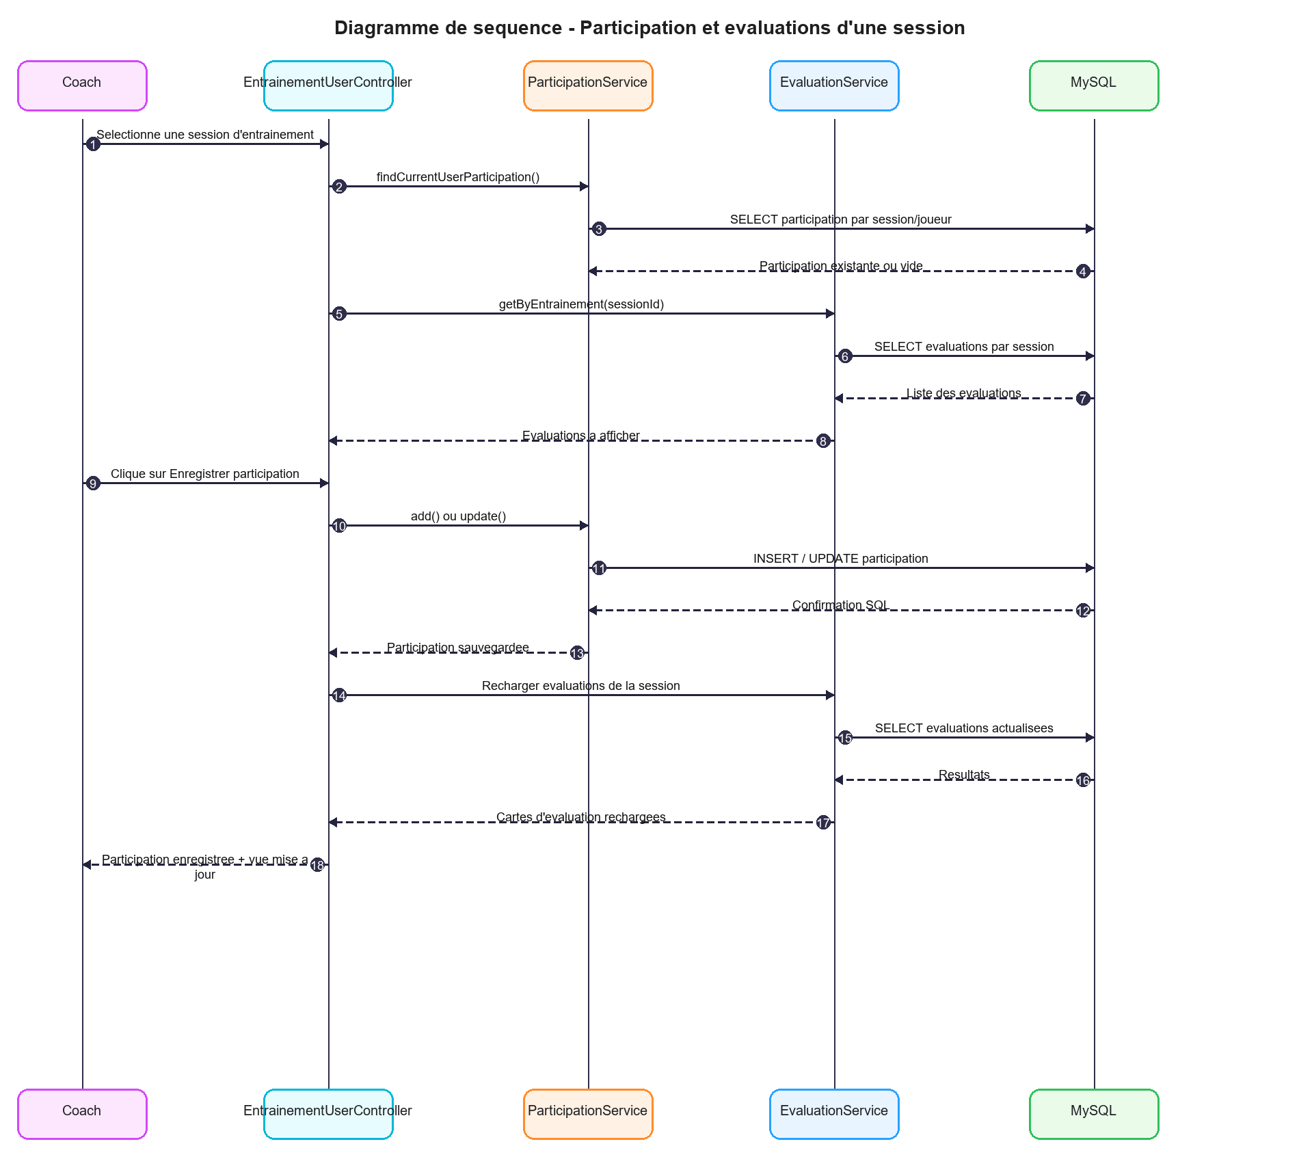

4. Architectures logique et physique
Architecture logique :
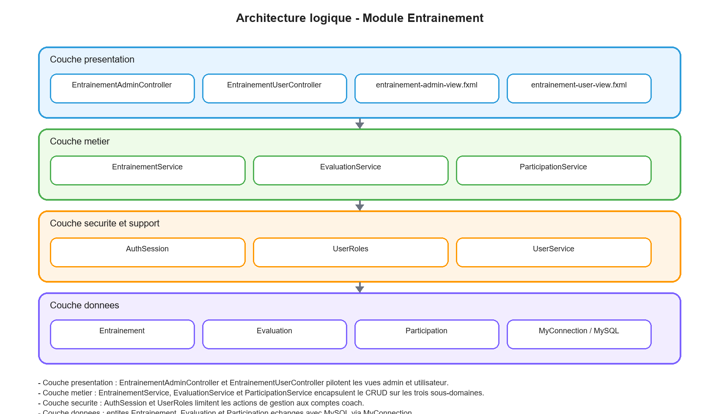

Architecture physique :
